V Wordu izberemo Insert (vstavi) in Equation (enačba). Na listu se nam pojavi okence za vpisovanje enačbe.

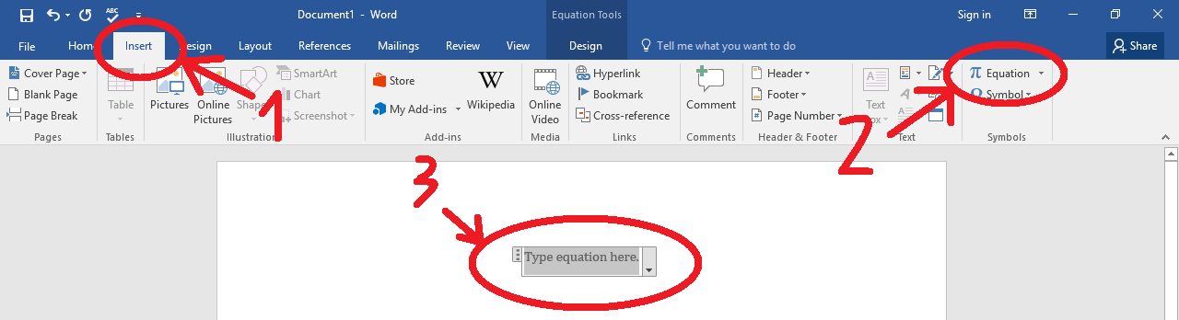

V okencu pišemo poljuben tekst, matematične simbole pa izberemo v zavihku Equation Tools (orodja za enačbe).

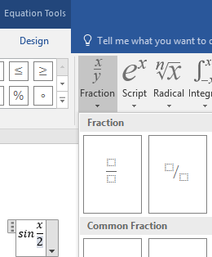 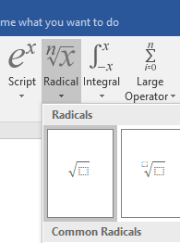

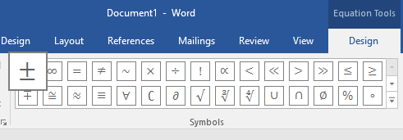

Za formulo sinusa polovičnega kota bomo potrebovali: Fraction (ulomek), znak ± in Radical (koren). Ostalo dobimo s tipkovnice.

# Word: Vstavljanje enačb

🡪 *Sestavi formulo za sinus polovičnega kota.*

